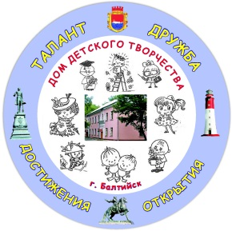
Взаимодействие педагогов
МАУДО ДДТ г. Балтийска с родителями учащихся

Оглавление
1. Взаимодействие МАУДО ДДТ г. Балтийска с родительской общественностью 2
2. Социально-психологическое сопровождение учащихся МАУДО ДДТ г. Балтийска 11
3. Удовлетворённость родителей качеством образовательных результатов МАУДО ДДТ г. Балтийска 19

Взаимодействие МАУДО ДДТ г. Балтийска с родительской общественностью

Мильченко Татьяна Викторовна,
педагог-психолог

С того момента как родитель приводит своего ребёнка в объединение Дома детского творчества, он становится активным помощником педагога дополнительного образования.
Заполнив заявление о приёме, согласие на обработку персональных данных родитель приобретает роль участника воспитательно – образовательного процесса. Теперь он может свободно присутствовать на занятии, в любое для него удобное время. Педагоги дополнительного образования заинтересованы в тесном сотрудничестве с семьёй своих учащихся, поэтому всегда открыты для родителей и готовы к общению. В плане работы Дома детского творчества разрабатывается ежегодно перечень мероприятий, (ПРИЛОЖЕНИЕ 1) направленный на психопросвещение родителей, на сплочение семей, на развитие позитивных гармоничных отношений между детьми и родителями. Отрадно, что придя в то или иное объединение, учащийся старается непременно привести в Дом детского творчества всю свою семью, и это оказывает огромное значение на успешность ребёнка.
Наши родители являются членами управляющего и наблюдательного совета.
Хочется поделиться нашим опытом работы с родителями и семьями наших учащихся.
Стендовые доклады
На стендах можно видеть актуальную информацию о достижениях наших учащихся, советы опытных педагогов и педагога – психолога, освещение мероприятий, которые прошли или планируются в ближайшее время. Стенд обновляется два раза в месяц или по мере необходимости. (ПРИЛОЖЕНИЕ 2)
Тренинги развития гармоничных отношений между детьми и родителями
Целью этих тренингов является сплочение семьи, своевременное выявление проблем в семейных отношениях и их решение. Тренинги включают в себя упражнения на знакомство, игры на снятие тревожности, психологические упражнения, опыты и рефлексию. Каждый тренинг заканчивается обсуждением с родителями, каким образом взрослые могут помочь своему ребёнку завоевать авторитет среди сверстников, заслужить уважение учителя в школе и при этом не потерять самого себя.

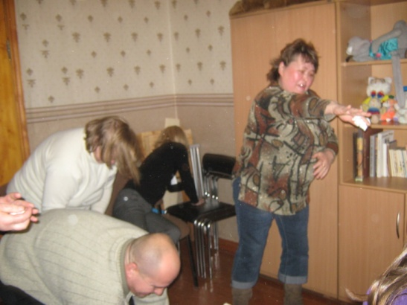 | 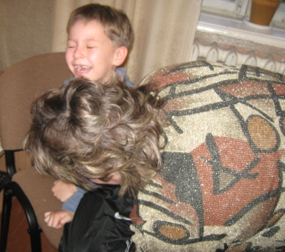 | 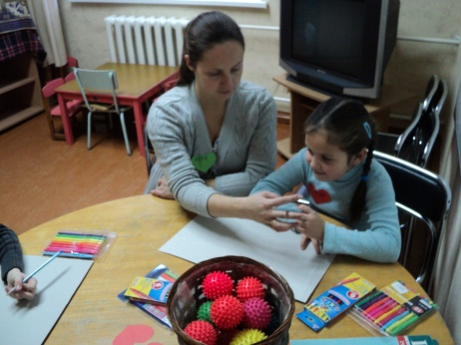
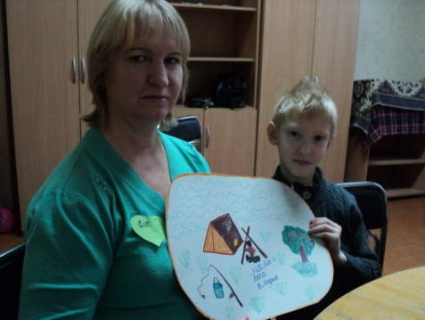 | 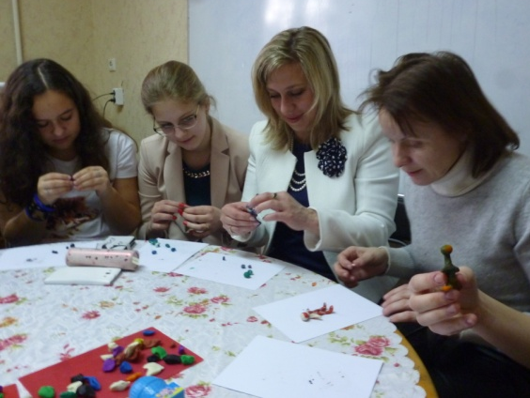 | 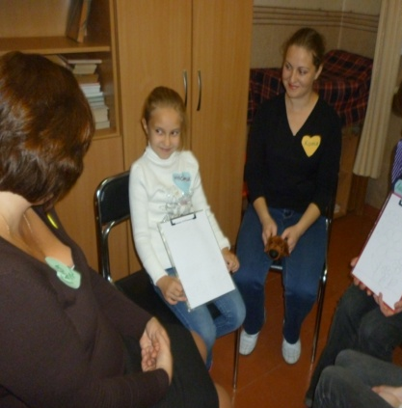

Семейный клуб
Каждые выходные в Доме детского творчества работает семейный клуб «Вместе», в нём собираются семьи, которые предпочитают активный отдых пассивному. Появляются возможности всей семьёй поучаствовать в создании оригинальных поделок своими руками. Семьи вместе с педагогами занимаются валянием, декупажем, аппликацией, изготавливают броши, брелоки, картины. Рисуют и лепят, и даже танцуют.
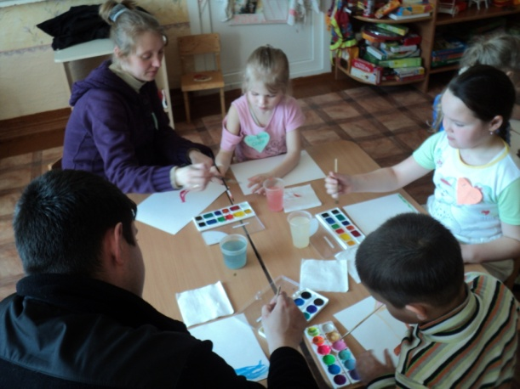 | 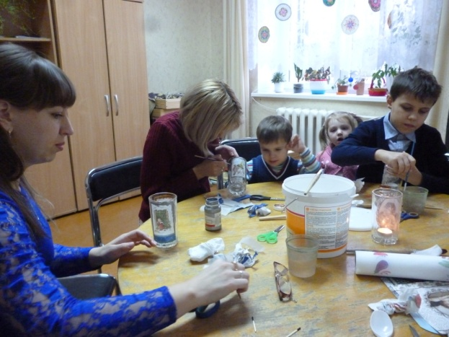 | 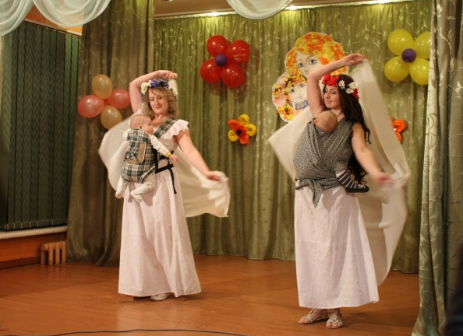
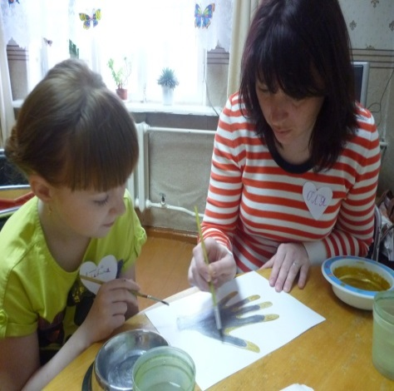 | 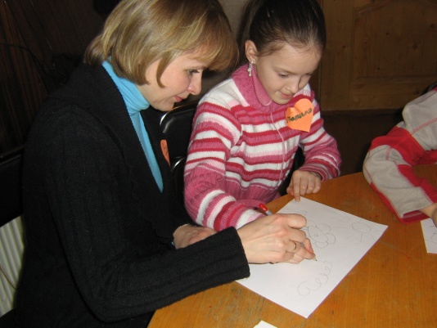 | 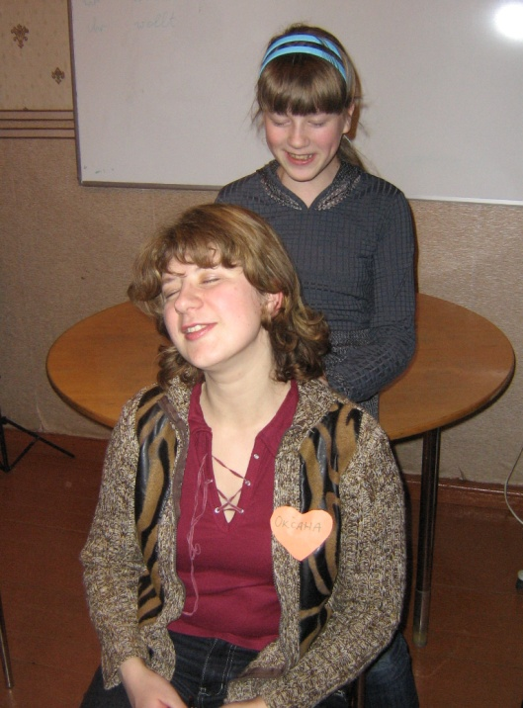

Традиционные мероприятия с родителями
- День матери
- Конкурс фотографий «Мамина улыбка»
- Конкурс выпечки «Вкусняшки»
- Выставка первых работ учащихся
- Конкурс рисунков и сочинений о папе
- Психологическая игра «Мама, папа, я – неразлучная семья»
- Конкурс «ВО! СЕМЬЯ!»
- Турслет
- День здоровья
- Родительские собрания
- а также все концерты, выставки и фестивали
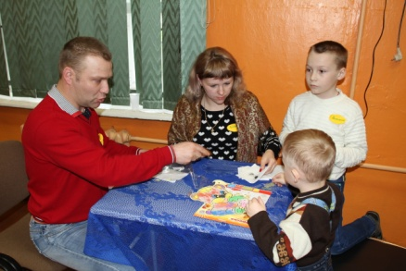 | 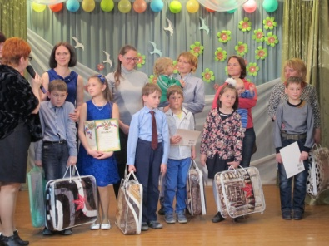 | 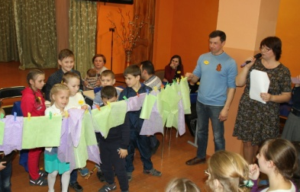
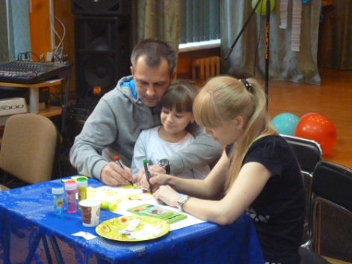 | 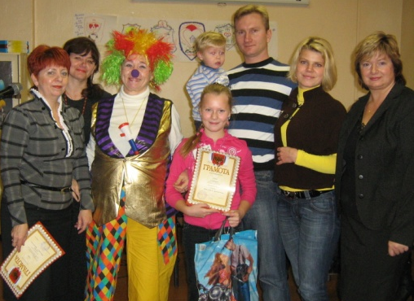

(ПРИЛОЖЕНИЕ 1)
ПЛАН РАБОТЫ
с родителями учащихся объединений
МОУ ДОД ДДТ
на 2011-2012 учебный год
Цель: создание целостной системы взаимодействия с родителями, направленную на развитие, обучение и воспитание обучающихся Дома детского творчества
Задачи:
- Развитие и укрепление связей с родительской общественностью
- Взаимодействие с родителями по оказанию помощи ребенку по адаптации в социальной среде
- Преобразование системы взаимодействия с родителями через формирование и развитие информационного пространства
№ п/п | Наименование мероприятия | Дата проведения | Ответственные
1 | Изучение социального положения семей, интересов, потребностей | Сентябрь 2011 | Мильченко Т.В.
2 | Разработка плана работы с семьей администрацией и психологической службой ДДТ | До 01.11.2011 | Мильченко Т.В,
3 | Организация работы ученического самоуправления | Октябрь 2011 | Руководители объединений
4 | Составление социальной карты ДДТ | Ноябрь 2011 | Мильченко Т.В.
1 | Консультации для родителей (здоровье семьи, психолого-педагогическая помощь) | В течение года | Мильченко Т.В.  Петрушенко О.В.
2 | Консультации для родителей детей с ограниченными возможностями здоровья | В течение года | Мильченко Т.В.
3 | Просмотр и обсуждение мультфильма «Белая ворона» | сентябрь | Мильченко Т.В.
4 | Лекция «Помогите учиться» | октябрь | Мильченко Т.В.
5 | Тренинг «Детско-родительские отношения: развитие гармоничных отношений». | ноябрь | Мильченко Т.В.
7 | Родительское собрание «Как помочь ребёнку быть успешным?» | Декабрь | Мильченко Т.В., руководители объединений
8 | Презентация для родителей «Чтобы дети были в радость» | февраль | Мильченко Т.В.
9 | Анкетирование родителей «Плюсы и минусы дополнительного образования детей» | март | Мильченко Т.В.
10 | Тренинг для родителей и детей «Развитие позитивного общения» | апрель | Мильченко Т.В.
11 | Посещение родительских собраний по итогам года. | май | Мильченко Т.В.  Петрушенко О.В.
3 | «Информационный холдинг»  - информация о делах объединений  - публикация в газете «Вестник Балтийска» | 1 раз в месяц | Петрушенко О.В.
4 | Открытые занятия | В течение года | Решетнева И.А.
5 | Тематические выставки методической литературы для родителей | 1 раз в квартал | Мильченко Т.В.
6 | Работа родительского университета «Здоровье», «Советы психолога» | В течение года | Петрушенко О.В.  Мильченко Т.В.
7 | Тематические родительские собрания в объединениях | В течение года | Руководители объединений
1 | Организация обучения детей с ограниченными возможностями здоровья на дому и в ДДТ | Сентябрь – октябрь 2011 | Решетнёва И.А.
2 | Организация праздников, спектаклей, утренников, экскурсий, походов для детей из асоциальных семей, детей, находящихся под опекой. Организация участия в районных, областных, всероссийских конкурсах | В течение года | Решетнева И.А.  Бекиш А.И.  Петрушенко О.В.
1 | Презентация объединений МОУ ДОД ДДТ | Сентябрь 2011 | Руководители объединений,  Марьясова Е.С.
2 | Осенние праздники для обучающихся объединений | Октябрь 2011 | Петрушенко О.В.
4 | Презентация первых работ учащихся | Ноябрь 2011 | Ивашко Н.А.
5 | Мероприятия новогодней кампании | Декабрь 2011 | Бекиш А.И.  Петрушенко О.В.
6 | Семейные туристско-краеведческие и экскурсионные программы | В течение года | Руководители объединений
5 | Декада открытых дверей | Февраль 2012 | Решетнева И.А.
6 | Конкурс исследовательских работ для учащихся младших классов «Я – исследователь» | Февраль 2012 | Решетнева И.А.
7 | Многожанровый фестиваль творчества учащихся дополнительного образования и внешкольного воспитания «Детство без границ» | Февраль – март 2012 | Решетнёва И.А.  Мильченко Т.В.  Бекиш А.И.  Петрушенко О.В.  Марьясова Е.С.
8 | Мероприятия в рамках месячника семьи (по отдельному плану) | Апрель – май 2012 | Петрушенко О.В.
9 | Отчетный фестиваль «Дарим Вам наши сердца» | Апрель 2012 | Бекиш А.И.  Решетнёва И.А.  Марьясова Е.С.
10 | Заключительные праздники для учащихся объединений | Май 2012 | Бекиш А.И.  Петрушенко О.В.
11 | Подготовка и проведение летних площадок и летне-оздоровительных лагерей | Май 2012 | Мильченко Т. В.  Петрушенко О.В.  Решетнёва И.А.

ПРИЛОЖЕНИЕ 2
Информация на стенд «В каждом из нас солнце»
В Доме детского творчества дети, родители и педагоги придерживаются следующего принципа – «В КАЖДОМ ИЗ НАС СОЛНЦЕ!»
Обучающаяся 1 года обучения
Павлова Анастасия
образцового пресс-клуба «Юный журналист» удивила нас своей солнечной победой в муниципальном творческом проекте «Символ России. А.Невский».
Сотворчество Насти и руководителя Марьясовой Татьяны Викторовны было оценено по заслугам и в результате рассказ «Не бодибилдер, а святой» занял III место.
Мы рады за каждое наше «солнышко»!!!
Ведь «светить вместе» - это так ЗДОРОВО!!!

Объединение «Русские умельцы» в прошлом году потрудилось на славу
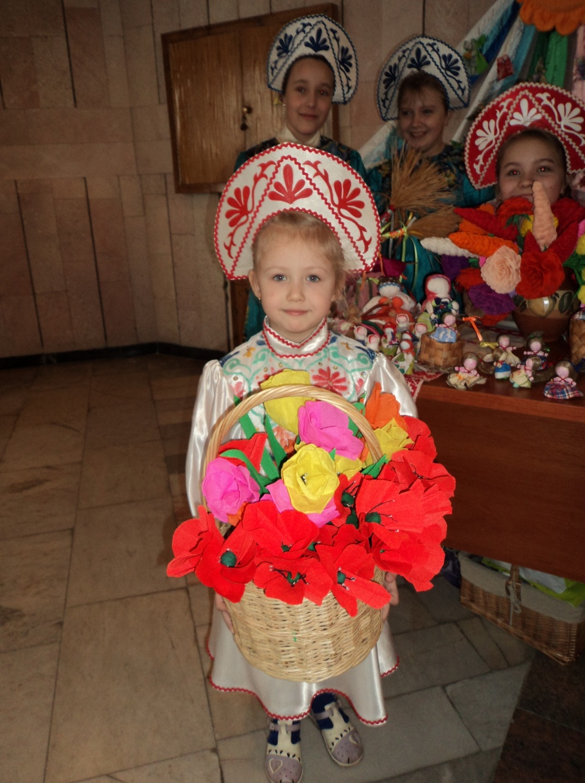
и в итоге под руководством
Орловой Надежды Владимировны
три победы
в XV международном фестивале «Детство без границ»
I место – Малахатка Валерия
Мы поздравляем тебя, Лерочка и желаем новых побед!!!
Ты для нас – маленький солнечный лучик!!!
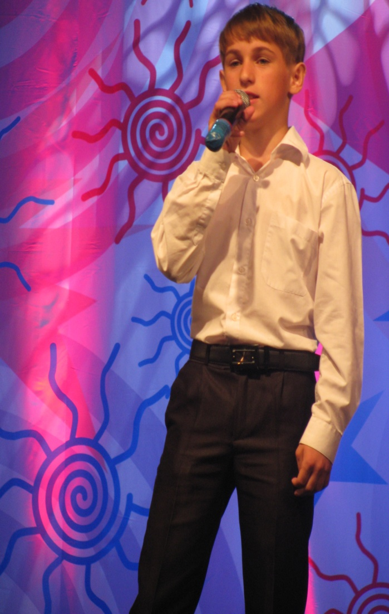

Поздравляем
Лиходеева Алексея
образцовая студия музыкально-художественного чтения «Калейдоскоп» (руководители Бекиш Александра Ивановна и Клюквина Ирина Германовна) с присуждением
звания лауреата
конкурсного отбора на получение стипендии Губернатора Калининградской области для одарённых детей и талантливой молодёжи за особые достижения в сфере культуры!!!

Алёша, пусть мечты сбываются! Удачи тебе во всех начинаниях!!!

От всей души поздравляем
Симонову Наталью,
обучающуюся в объединении «Домовёнок»
(руководитель Ронжина Елена Борисовна)
с первой, очень важной победой:
I место в международном фестивале
«Детство без границ», г. Москва

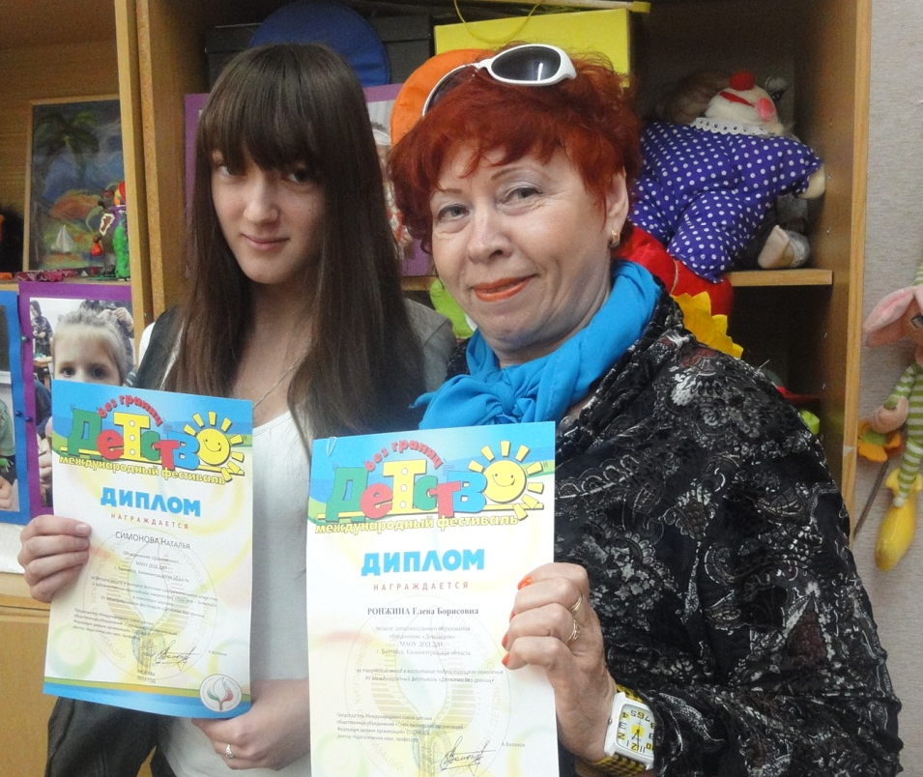
Желаем новых идей и оптимизма для их воплощения в действительность!!!

Образцовая студия «Гармония»
(руководитель
Тихонова Наталья Анатольевна)
гармонична во всём!!!
Обучающиеся этого объединения заняли пять первых мест в
XV международном фестивале
«Детство без границ»
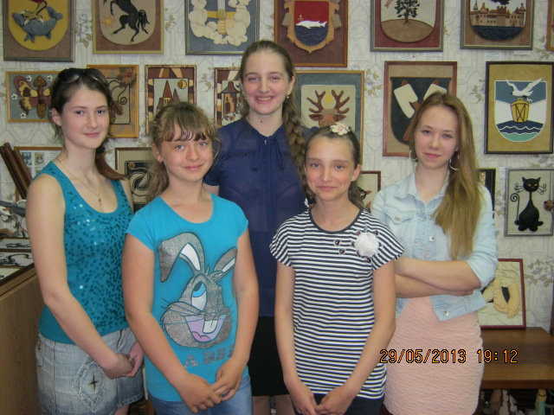
Мохова Анастасия,
Радчук Елизавета,
Киселёва Валерия,
Кузнецова Милена и
Михолап Татьяна, мы гордимся вами!!!
Поздравляем
Борисенко Кристину
образцовая студия музыкально-художественного чтения «Калейдоскоп» (руководители Бекиш Александра Ивановна и Клюквина Ирина Германовна) с присуждением
звания лауреата
конкурсного отбора на получение стипендии Губернатора Калининградской области для одарённых детей и талантливой молодёжи за особые достижения в сфере культуры!!!
Кристина, мы желаем тебе побольше солнечного света и удачи!!!

Уже который год подряд своими успехами, своим трудолюбием радует наш
Дом детского творчества
Ковалёва Анна,
обучающаяся образцового пресс-клуба «Юный журналист»
(руководитель Марьясова Татьяна Викторовна)
Вот и в этом году Анна стала призёром
XV международного фестиваля «Детство без границ»
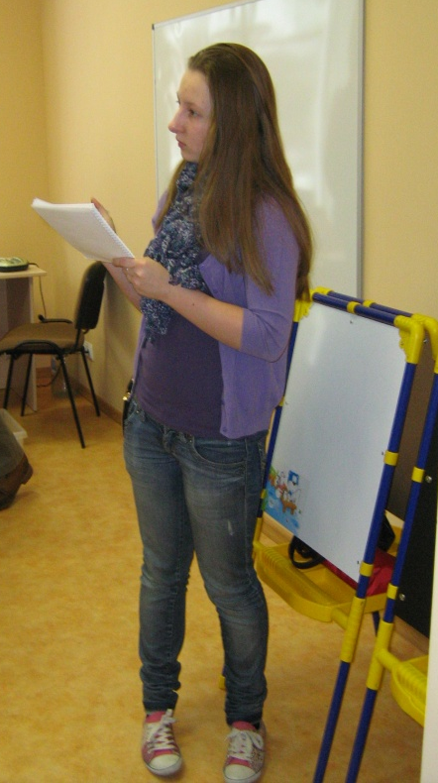
Аня, мы желаем тебе удачи и в дальнейшем обучении!!!

В Доме детского творчества солнышко есть в каждом объединении. Многие ребята радуют нас своим творчеством, но когда это творчество оценивают и профессионалы, особенно международного уровня, тогда хочется делать ещё лучше!!!
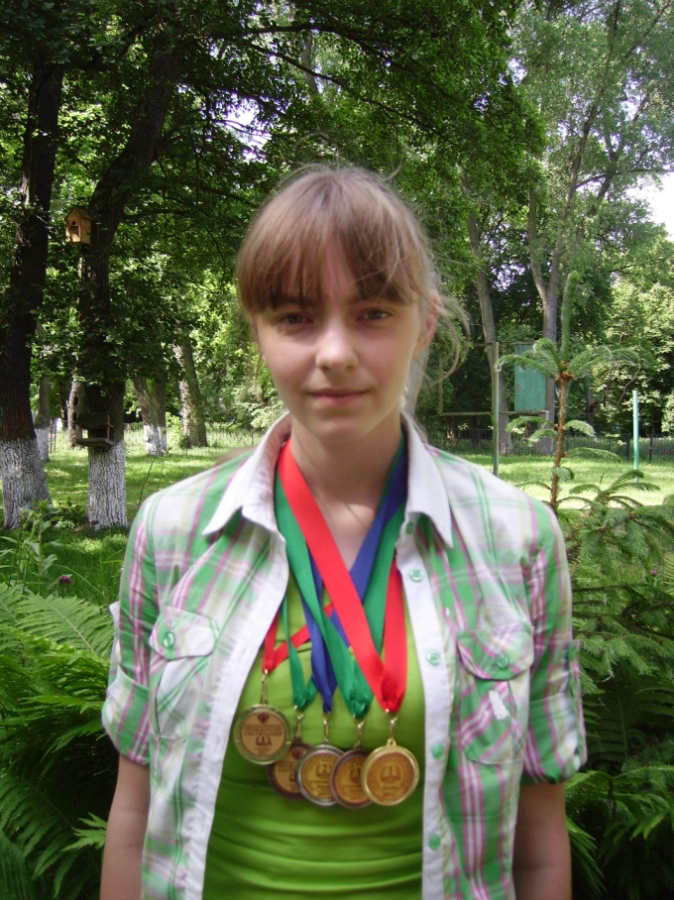
В объединении «Юные натуралисты» (руководитель Тимофеева Галина Ивановна) обучающаяся
Секацкая Александра заняла в XV международном фестивале «Детство без границ» II место. Поздравляем!!!

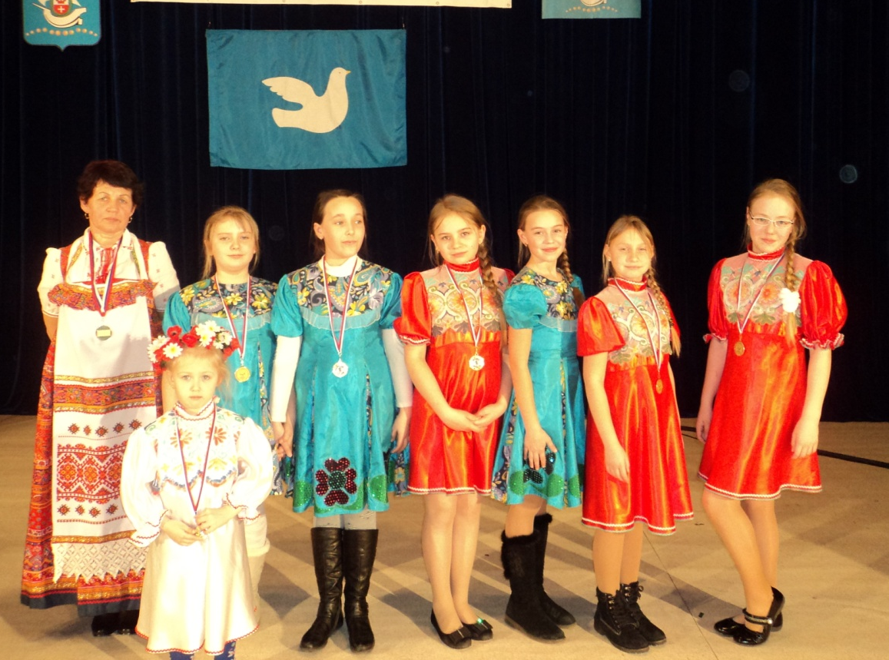
Объединение «Русские умельцы» заслуженно получили первое и третье места
за коллективные работы, выполненные в духе наших дедушек и бабушек
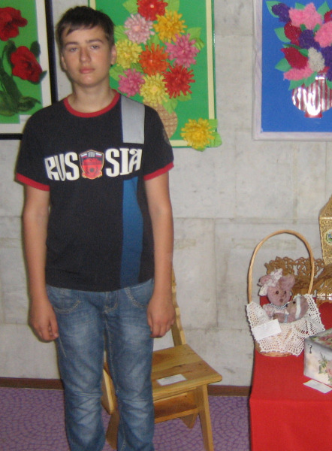
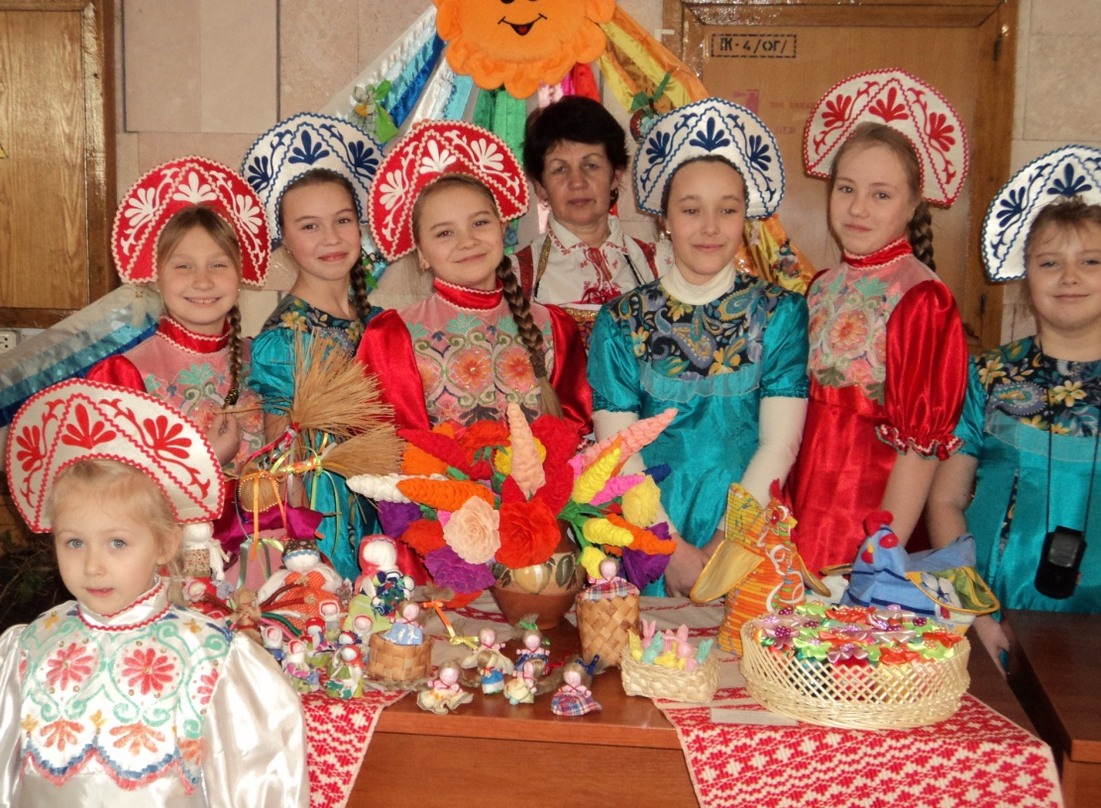

Объединение «Юный столяр» (руководитель Митрофанов Олег Вячеславович) в наше время востребовано. Мальчишки учатся работать инструментом и волшебным образом у них получаются полезные в домашнем хозяйстве табуретки, разделочные доски, деревянные ложки и ажурные светильники.
По итогам прошлого года Усков Павел занял почётное III место в XV международном фестивале «Детство без границ».

Павел, пусть дело спорится и делается в твоих руках наилучшим образом!!!

Поздравляем
Загниборода Наталию
объединение «Айседора Дункан»
(руководитель
Шатилова Юлия Юрьевна)
с присуждением
звания лауреата
конкурсного отбора на получение стипендии Губернатора Калининградской области для одарённых детей и талантливой молодёжи за особые достижения в сфере культуры!!!

Дом детского творчества знают не только в Калининградской области и в России!
Наши ребята, наполненные солнечным светом покоряют и дальнее зарубежье: победы во Франции, Турции, Польше!!!
Вот и в этот раз образцовая студия музыкально-художественного чтения «Калейдоскоп» (руководители Бекиш Александра Ивановна и Клюквина Ирина Германовна)
участвуют
в международном конкурсе «Ритмы горизонта»,
который проходит в Хельсинки – Стокгольм.
Кристина Борисенко и
Артём Арехта,
мы желаем вам удачи и ждём домой с победами!!!

Социально-психологическое сопровождение учащихся МАУДО ДДТ г. Балтийска

Мильченко Татьяна Викторовна, педагог-психолог

На современном этапе развития образования всё чаще ведётся дискуссия о личностных результатах наших учащихся, они должны быть готовы и способны к саморазвитию, обладать начальными навыками адаптации в нашем динамичном, постоянно меняющемся мире, а также уметь сотрудничать и разрешать конфликтные ситуации. Воспитать таких учащихся сможет только зрелый педагог. Отсюда следует, что социально – психологическое сопровождение должно выстраиваться в учреждении таким образом, чтобы создать как можно больше условий для развития – причём не только учащихся, но и педагогов и их родителей.
В нашем учреждении сопровождение ведётся планомерно и постоянно с момента зачисления детей в объединения МАУДО ДДТ г. Балтийска. Система сопровождения учебно-воспитательного процесса МАУДО ДДТ г. Балтийска как раз и направлена на взаимодействие трех субъектов образования: личности ребенка, личности педагога, личности родителя.
Взаимодействие осуществляется через сотрудничество, взаимообогащение, совместную деятельность. Для фиксирования взаимодействия ежегодно составляется план работы, согласованный с администрацией. В этом году план работы педагога – психолога следующий (ПРИЛОЖЕНИЕ 1). Работа педагога-психолога МАУДО ДДТ г. Балтийска также представлена в ПРИЛОЖЕНИИ 2.
Цель сопровождения: сопровождение учебно-воспитательного процесса для наилучшего освоения общеразвивающих программ дополнительного образования
Задачи:
-создание условий для развития творческого потенциала учащихся
-содействие педагогическому коллективу в организации развивающего обучения, возможной его индивидуализации в объединениях
-поддержание психологической комфортной атмосферы в Доме детского творчества, как в ученическом коллективе, так и в педагогическом
-сохранение и укрепление психического и физического здоровья учащихся, педагогов и родителей
Невозможно всю работу педагога – психолога поместить в формат документа. Поэтому хочется поделиться нашими достижениями. Среди направлений психолого – педагогического сопровождения особое место занимают коррекционные занятия.
Во-первых, это работа школы раннего развития, где собираются мамы с детьми от 1 года до 2 лет. Целью этой школы является развитие детско-материнского взаимодействия. Родителям показываются приёмы и методы взаимодействия с малышами (игровые, предметные, словесные). В процессе знакомства с гуашью, кистью, пластилином, баяном малыши усваивают общую структуру деятельности, у них закладываются предпосылки игровой и продуктивной деятельности. Мамы же на таких занятиях являются главными ценителями достижений своего ребёнка, и учатся удовлетворять главную потребность этого возраста – потребность в любви и принятии. Благодаря этим занятиям мамы становятся более последовательными и эмоционально чуткими.
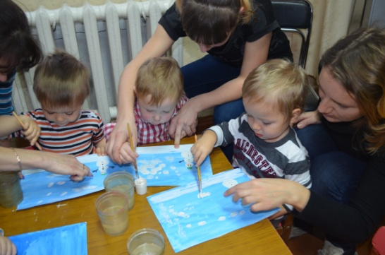 |  | 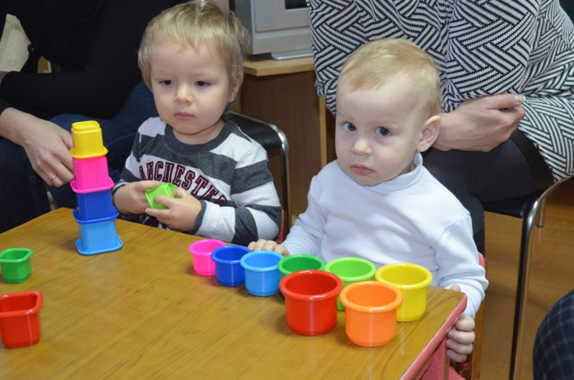

Во-вторых, это работа в школах района по адаптационной программе для первоклассников «Сказкотерапия для малышей». Работая с первоклассниками, добиваемся, чтобы ребята следовали школьным правилам поведения, соблюдали режим дня. Радует, что первоклассники, анализируя сказки, быстро запоминают имена одноклассников, могут определить, кому необходима помощь, учатся сотрудничать и договариваться между собой. Этому способствуют такие методы работы, как сказкотерапия, песочная терапия, арттерапия, дыхательная гимнастика и психологические игры. Тестирование на внимание в начале занятия каждый раз учат ребят сосредотачиваться и включаться в работу.

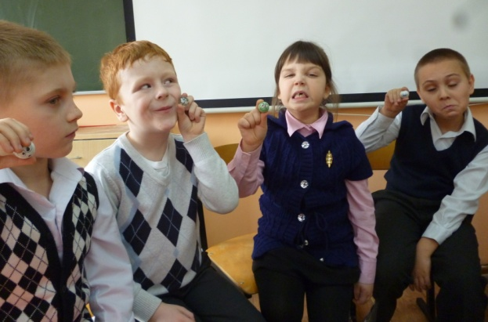 |  | 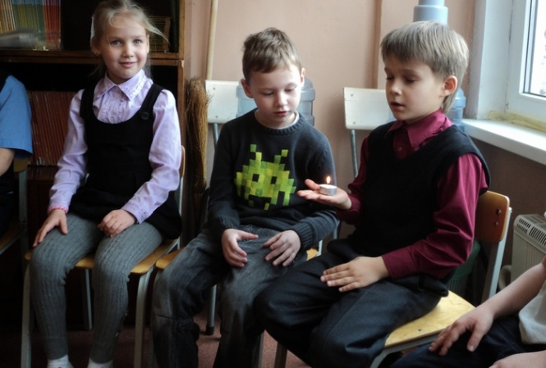
В-третьих, на наш взгляд, самая востребованная работа, это работа с психологическим клубом для подростков «Познай себя». Целью клуба является формирование и развитие психолого-педагогической компетентности подростков, а также их родителей (законных представителей). Этот клуб был создан в 2003 году. В итоге была создана программа «Психология – путь к самосознанию». Рецензии на эту программу доктора педагогических наук, профессора БФУ им. И. Канта Елены Мычко и практического психолога Института развития образования Людмилы Сушковой, показывают, что представленные структурные и динамические характеристики процесса социально-педагогического сопровождения и психологической поддержки подростков могут быть использованы на различных этапах субъект – субъектного взаимодействия. Главным достижением психологического клуба является, несомненно, исследовательская работа по различным темам психологии. Написано множество исследовательских работ и социальных проектов. Темы подростки выбирают для изучения различные. Это «Проблема вовлечения людей с ограниченными возможностями в общественную жизнь», «Дети и свободное время», «Фанатизм – болезнь или норма?», «Взаимоотношение детей и родителей в современном мире», «Что скрывается за образом современной игрушки?», «А в деньгах ли счастье?», «Роль лёгких наркотиков в молодёжной культуре – от мифа к реальности» и другие. Подростки клуба являются успешными волонтёрами района, области и России.

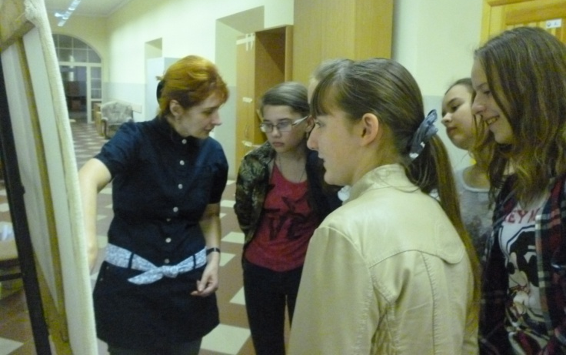 |  | 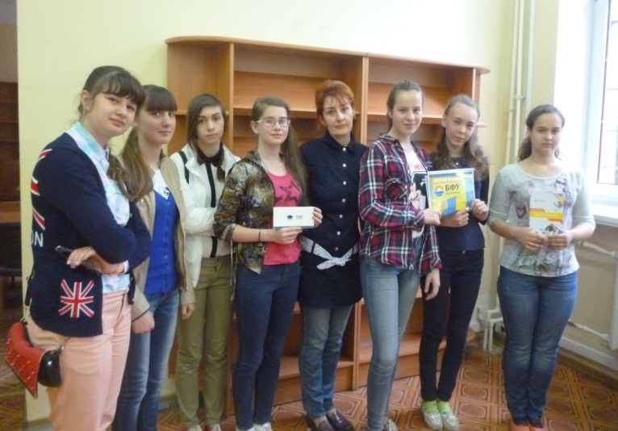

Ведётся постоянная работа по сплочению педагогического коллектива. Проведение тренинговых занятий помогает каждому педагогу дополнительного образования не потерять свою индивидуальность, а наоборот почувствовать себя важной частью системы. Мы часто замечаем, что педагоги, находящиеся в ситуации эмоционального выгорания, начинают оценивать работу в сфере образования сквозь призму своего состояния, чаще всего замечая в ней недостатки, не умеют заметить положительные моменты. Если такое случается в нашем коллективе, предлагаем обсудить проблемы в формате практических занятий и психологических консультаций. Радует, что педагоги в нашем учреждении доверяют педагогу - психологу и мы вместе решаем, как повысить собственную значимость и ценность.
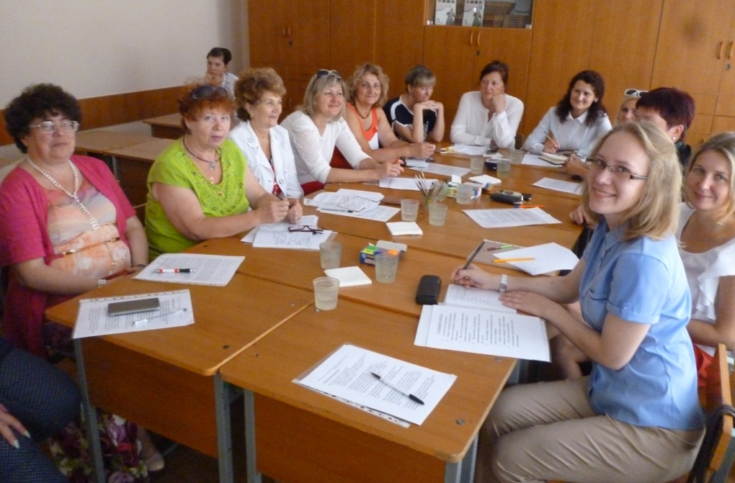

Консультационная работа ведётся постоянно, записаться на консультацию может любой педагог, родитель или подросток. За этот год проведено 47 консультаций. Проблемы различные: нежелание учиться в школе, воровство, особые дети, агрессия детей и другие. В основном проблемы решаемые, но бывает и такое, что приходиться перенаправлять родителей с детьми за помощью в областной Центр диагностики или в медицинские учреждения.
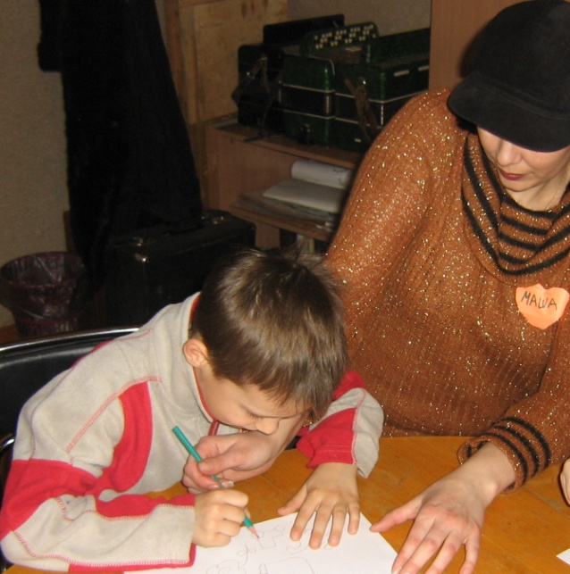 |  | 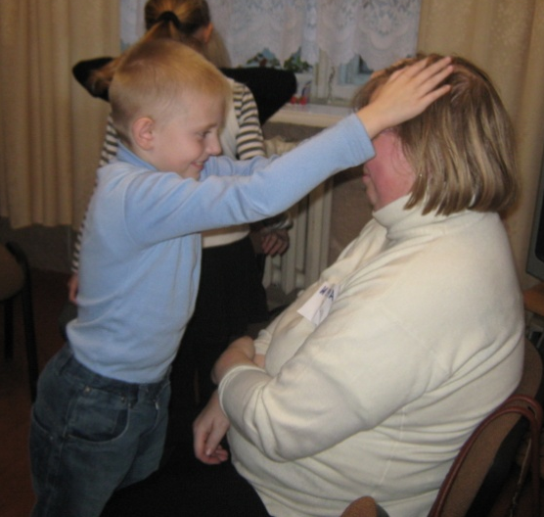

Диагностика по освоению учащимися программ проводится совместно с заместителем директора по учебно-воспитательной работе в начале, середине и конце учебного года. В процессе консультирования диагностика проводится по желанию обратившегося за помощью.
Каждый месяц на коллективных планёрках с педагогами обсуждаются вопросы из разных разделов психологии. Это вопросы возрастной психологии, из области конфликтологии, социальной психологии, психологии одарённости. Психологическое просвещение и психопрофилактика проводится не только в своём коллективе, но и на уровне района, области. В прошлом учебном году проводилась успешная работа в школах района с учителями на тему «Повышение стрессоустойчивости выпускников в период подготовки к ОГЭ и ЕГЭ». По этой же теме проводились тренинговые занятия со старшеклассниками (охвачено более 200 учащихся школ) и проведена разъяснительная работа с родителями.
Приоритетной считаем работу с родителями
Каждый год в мае проводится анкетирование родителей на предмет определения степени удовлетворённости родителей (законных представителей) учащихся Дома детского творчества качеством предоставления Услуги.
В мае 2015 года Выборка составила 397 родителей из всех объединений Дома детского творчества
В таблице представлены результаты анкетирования:
Ребёнок приобрёл актуальные знания, умения, практические навыки | 100 %
Ребёнку удалось проявить и развить свой талант, способности в ДДТ | 98%
Ребёнок стал более уверен в себе | 99%
Ребёнок нашёл своё хобби | 100%
Ребёнок был занят, находился под присмотром педагога | 98%
У ребёнка в ДДТ появились друзья, знакомые, с которыми он позитивно проводит время | 99%
Ребёнок может посещать занятия и по будням, и по выходным дням | 95%
Меня, как родителя устраивает квалификация педагогов дополнительного образования | 100%
Удовлетворены ли Вы в целом системой дополнительного образования в ДДТ? | 100%
По итогам количественно-качественного анализа можно судить, что 98% анкетируемых удовлетворены качеством предоставленных услуг в МАУДО ДДТ г. Балтийска.
Результаты анкетирования родителей 2016 – 2017 учебного года представлены в таблице II направление «Удовлетворённость родителей качеством образовательных результатов»

Особое место занимает работа с родителями и детьми, оказавшимися в трудной жизненной ситуации. Два раза в год педагог – психолог совместно с заместителем директора по УВР проводит тренинги для таких учащихся. Ценным является то, что учащиеся на таких практических занятиях находят альтернативные решения своих подростковых проблем.

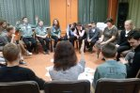 | 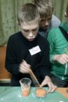 | 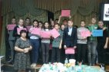

В каникулярное время особую социальную поддержку оказываем детям, состоящих на учёте в УСЗН. Осенью, зимой, весной и летом в период каникул в МАУДО ДДТ г. Балтийска работают лагеря с дневным пребыванием. Ребята посещают интересные мастер – классы и отправляются в небольшие путешествия по Калининградской области. Все каникулы с обучающимися работают медицинские работники, педагоги дополнительного образования (ПРИЛОЖЕНИЕ 3)
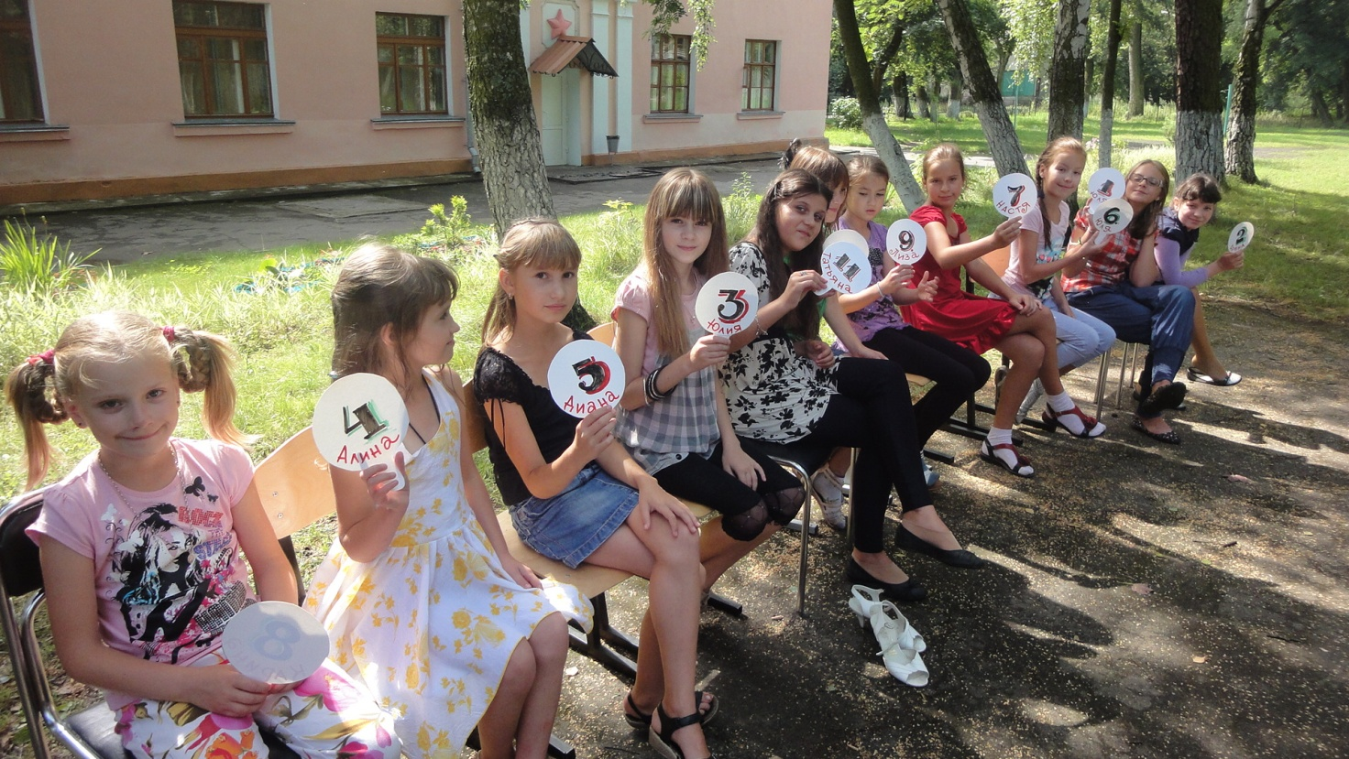 |  | 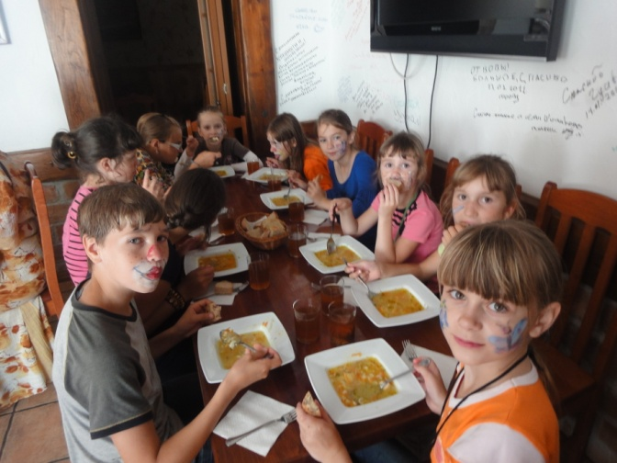

ПРИЛОЖЕНИЕ 1
План работы педагога – психолога на 2016 -2017 учебный год
Месяц | Работа с педагогами | Работа с родителями | Работа с учащимися | Работа с образовательными организациями БМР
сентябрь | Практическое занятие «Этические нормы педагога дополнительного образования» | Стендовое сообщение «Рекомендации для родителей по воспитанию детей с синдромом дефицита внимания» | Методика «Дифференциально диагностический опросник Е.А. Климова | Выявление запросов и разработка плана работы
октябрь | Психологический стенд «Доброе утро» ежедневно | Родительский клуб «Что смотреть и читать своему ребёнку» | Тестирование на определение уровня внимания
ноябрь | Районный тренинг «Дидактогения и невротические расстройства у детей в образовательных учреждениях» | Детско – родительский тренинг «Развитие гармоничных отношений» | Детско – родительский тренинг «Развитие гармоничных отношений» | Тренинги «Учимся сотрудничать» на сплочение педагогических коллективов, активизацию творческого потенциала каждого педагога
декабрь | Наблюдения за речью и эмоциями педагогов на занятиях, рекомендации. | Родительский клуб «Каникулы. Чем занять детей?» | Наблюдение за взаимодействием с педагогами и сверстниками на занятиях
январь | Практическое занятие «Использование сказкотерапии в работе» | Родительское собрание «Воспитание души» | Анкетирование «Изучение психологического климата в объединении» | Консультации педагогов района по созданию психологических комфортных условий для обучения и воспитания детей
февраль | Анкетирование педагогов «Стиль преподавания» | Родительский клуб «Права и обязанности наших детей» | Коррекционные занятия по итогам анкетирования
март | Психологический стенд «Дом детского творчества - территория Успеха» | Анкетирование родителей  «Степень удовлетворённости учебно-воспитательным процессом в ДДТ» | Заочный конкурс презентаций «Я и моё объединение» | Проведение тренингов с учащимися школ «Повышение стрессоустойчивости в период подготовки и сдачи ОГЭ и ЕГЭ»  Выступление на родительских собраниях в школах «Как помочь ребёнку стать успешным»  Психологический всеобуч для педагогов «Упражнения на развитие умения сосредоточиться»
апрель | Просмотр и обсуждение видеоролика «Девочки, они такие девочки» | Заочный конкурс «Во-СЕМЬЯ»» | Психологическая игра «Мама, папа и я – неразлучная семья»
май | Просмотр и обсуждение видеоролика «Мальчики, они такие мальчики» | Тренинг для родителей и детей «Развитие позитивного общения» | Анкетирование учащихся «Чему я научился в этом году?»

ПРИЛОЖЕНИЕ 2
Резюме Мильченко Татьяны Викторовны,
педагога–психолога высшей квалификационной категории МАУДО ДДТ г. Балтийска
ОБРАЗОВАНИЕ:
1990 г. - Диплом ПТ № 144906 Черняховского педагогического училища Специальность «Воспитание в дошкольных учреждениях», квалификация: воспитатель дошкольных учреждений
2001 г. – Диплом ДВС 0626846 – Калининградский государственный университет Специальность «Педагогика и психология», квалификация: преподаватель педагогики и психологии для средних специальных учебных заведений
2014 г. – Диплом 14 007520, регистрационный номер 000115 о профессиональной переподготовке «Специальное (дефектологическое) образование»
КУРСЫ ПОВЫШЕНИЯ КВАЛИФИКАЦИИ:
2003 г.- Удостоверение 362 Калининградский областной Центр диагностики и консультирования детей и подростков, 72 часа, «Развитие коммуникативных навыков как способ предупреждения отклонений в здоровье детей»
2005 г. – Удостоверение Калининградский областной Центр диагностики и консультирования детей и подростков, 16 часов, «Этнические и профессиональные принципы деятельности психолога»
2006 г. – Свидетельство № 1228 Федеральное государственное образовательное учреждение «Всероссийский детский центр «Орлёнок», 102 часа, «Перспективные направления деятельности психолога образования и их технологическое обеспечение»
2006 г. – Сертификат № См 133/06/2006 Санкт-Петербург, Институт практической психологии «Иматон», 16 часов, «Сказкотерапия в работе с детскими страхами»
2007 г. – Удостоверение № 267006-19001 Московский педагогический университет «Первое сентября» 72 часа, «Методы психологического тренинга в школе»
2008 г. – Удостоверение № 4116 Калининградский областной институт развития образования, 72 часа, «Тренер и группа. Технологии развития индивидуальных, личностных и профессиональных ресурсов руководителя в тьютерской деятельности»
2010 г. – Сертификат Калининградский областной институт развития образования, 24 часа, «Технология организации и проведения тренингов личностного роста и профилактики профессионального выгорания в условиях образовательных учреждений»
2012 г. – Удостоверение № 040044 Калининградский областной институт развития образования, 72 часа, «Государственно-общественное управление образованием»
2013 г. – Удостоверение № 043103 Калининградский областной институт развития образования, 72 часа, «Актуальные проблемы организации учебно-воспитательного процесса при обучении детей с ограниченными возможностями здоровья в условиях современной школы»
2015 г. – Удостоверение уВГД/Ф0054-04870, Москва Государственное бюджетное профессиональное образовательное учреждение «Воробьёвы горы», 72 часа, «Технологии эффективного управления организацией смен в системе отдыха и оздоровления детей и молодёжи Российской Федерации»
ЭКСПЕРТНАЯ ДЕЯТЕЛЬНОСТЬ:
Постоянно участвую в процедуре аттестации педагогических работников, в том числе и в составе эксперта по отбору победителей конкурса на денежное поощрение «Учитель года»
НАСТАВНИЧЕСКАЯ ДЕЯТЕЛЬНОСТЬ:
В 2009 году над студенткой 2 курса РГУ им. И. Канта факультета психологии и социальной работы
В 2010 году над студенткой 4 курса РГУ им. И. Канта факультета психологии и социальной работы
В 2011 году над студенткой выпускного курса Международного Славянского института в преддипломной практике
МЕТОДИЧЕСКАЯ ДЕЯТЕЛЬНОСТЬ:
2009 г. Выступление «Школа раннего развития» на региональном сообществе психологов
2010 г. Выступление «Образ педагога - составная часть этического воспитания учащихся» окружной семинар «Педагогическая этика»
2011г. Выступление «Психолого-педагогическое обеспечение образовательного процесса» на областном семинаре «Создание благоприятной среды для личного и профессионального самоопределения ребёнка в вокальном коллективе УДО»
2011 г. Выступление «Педагогическая психология. Психолого-педагогическое обеспечение учебного процесса»
2011 г. Выступление «Профессиональное выгорание. Психологическая составляющая успешности педагога» на областном семинаре «Оптимизация педагогического поиска в современном образовательном пространстве»
2011 г.Дискуссионная площадка «Психолого-педагогическая подготовка как фактор защиты учителя» на международной конференции «Насилие в образовательной среде» г. Москва
2012 г. Выступление «Социально-психологические портреты воспитанников: период детства, подростковый возраст, юношество» в рамках курсов повышения квалификации педагогических работников Калининградской области
2012 г. Выступление «Организация воспитательной работы с детьми с особыми образовательными потребностями в учреждении дополнительного образования» на областном семинаре «Организация воспитательной работы для детей с особыми образовательными потребностями»
ПРОВЕДЕНИЕ ТРЕНИНГОВ:
2009 г. Релаксационный тренинг для руководителей УДО в рамках семинара «Маркетинг образовательной деятельности»
2011г. Тренинг для педагогов «Оазис в пустыне»
2011г. Тренинг для заместителей директоров школ по воспитательной работе «Использование песочной терапии для выявления лидерских качеств и способности работать в коллективе»
2012г. Тренинг с семьями моряков-пограничников в рамках акции «Дети границы»
2012г. Тренинг «Учитель. Как сохранить внутреннее равновесие»
2016 г. Тренинги для старшеклассников БМР «Повышение стрессоустойчивости учащихся в период подготовки к экзаменам»
УЧАСТИЕ В ПРОФЕССИОНАЛЬНЫХ КОНКУРСАХ:
В 2016 году принимала участие в областном конкурсе «Психолог года»
Владею приёмами и методами успешной работы по профилактической, коррекционной, консультационной, диагностической и психопросветительской деятельности.
Основное направление – это работа с родителями. Тренинги по развитию гармоничных детско-родительских отношений провожу постоянно с 2006 года два раза в год (осень и весна). Описание работы с родителями подробнее в пункте «Взаимодействие образовательной организации с родительской общественностью»

Удовлетворённость родителей качеством образовательных результатов МАУДО ДДТ г. Балтийска

Мильченко Татьяна Викторовна,
педагог-психолог
Анкетирование МАУДО ДДТ г. Балтийска (2016 год)
«Уровень удовлетворённости учебно-воспитательным процессом по итогам 2016 года»
Всего в анкетировании приняло участие 315 человек из разных объединений ДДТ
- Относительно Дома детского творчества (ДДТ) Вы являетесь (315 ответов):

- Укажите, пожалуйста, как часто Вы пользуетесь сайтом ДДТ? (315 ответов)

- Оцените, насколько Вы согласны или не согласны со следующими суждениями о сайте ДДТ?
- На сайте представлена актуальная информация, которую регулярно обновляют (315 ответов)

- На сайте есть необходимые контактные сведения – телефоны, электронная почта (315 ответов)

- На сайте размещена информация о педагогическом коллективе (315 ответов)

- Сайтом удобно пользоваться и находить нужную информацию

- Есть ли на официальном сайте ДДТ электронные сервисы, позволяющие внести предложения, направленные на улучшение работы организации (обратная связь, форум и прочее)? (315 ответов)

- Если есть, приходилось ли Вам хотя бы раз пользоваться таким сервисом - обращаться с предложениями, замечаниями? (315 ответов)

- Насколько Вы довольны или не довольны следующими материально-техническими аспектами работы ДДТ?

- Состояние прилегающей территории (315 ответов)

- Состояние помещений (315 ответов)

- Наличие необходимого учебного оборудования (компьютеры, специальные лабораторные приборы и пр.) (315 ответов)

- Оборудование для обучения детей с ограниченными возможностями здоровья (315 ответов)

- Насколько Вы в целом довольны или не довольны качеством материально-технического обеспечения ДДТ? (315 ответов)

- Насколько Вы в целом довольны или не довольны организацией условий для охраны и укрепления здоровья, организации питания обучающихся? (315 ответов)

- Организацией условий для охраны и укрепления здоровья (температурный режим в классах, профилактические процедуры, организация отдыха) (315 ответов)

- Оцените, как, на Ваш взгляд, обеспечена организация условий для индивидуальной работы с учащимися: (315 ответов)

- Оцените, как, на Ваш взгляд, обеспечена организация обучения в объединениях ДДТ: (315 ответов)

- Оцените, как, на Ваш взгляд, обеспечены организация условий для развития творческих способностей и учет интересов учащихся, включая их участие в концертах, конкурсах, выставках, фестивалях и т.п. (315 ответов)

- Насколько Вы довольны или не довольны организацией условий для получения психолого-педагогической помощи учащимся? (315ответов)

- В целом Вы довольны или не довольны следующими аспектами работы педагогического коллектива?
Отношением педагогов к Вам (315 ответов)

- В целом Вы довольны или не довольны следующими аспектами работы педагогического коллектива?

- Компетентностью, профессионализмом педагогов (315 ответов)

- В целом Вы удовлетворены или не удовлетворены качеством предоставляемых образовательных услуг в данной образовательной организации? (315 ответов)

- Если к Вам обратятся за советом, то готовы ли Вы рекомендовать ДДТ Вашим родственникам, друзьям, знакомым или нет? (315 ответов)
100% родителей порекомендуют ДДТ

